部件: 称重传感器，显示屏， 2个红外测距传感器，4个按钮（开关，去皮，切换，打印），标签打印机
A 需普通秤的功能，外加显示 测距传感器 的数字
B 蓝牙 数据输出 数据到手机 (不用做 APP)
C 发数据给打印机 （串口）
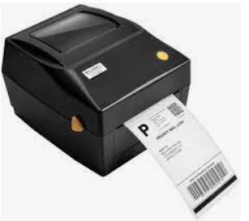
请报价 单独完成A 的价格， 和 加上完成B和 C的价格
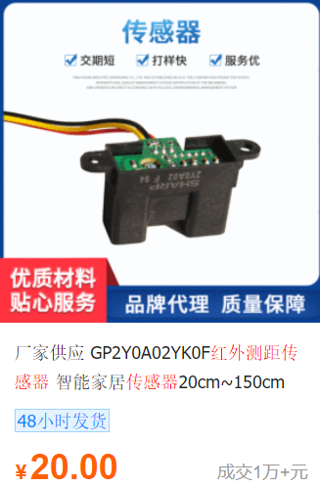
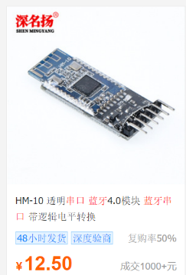
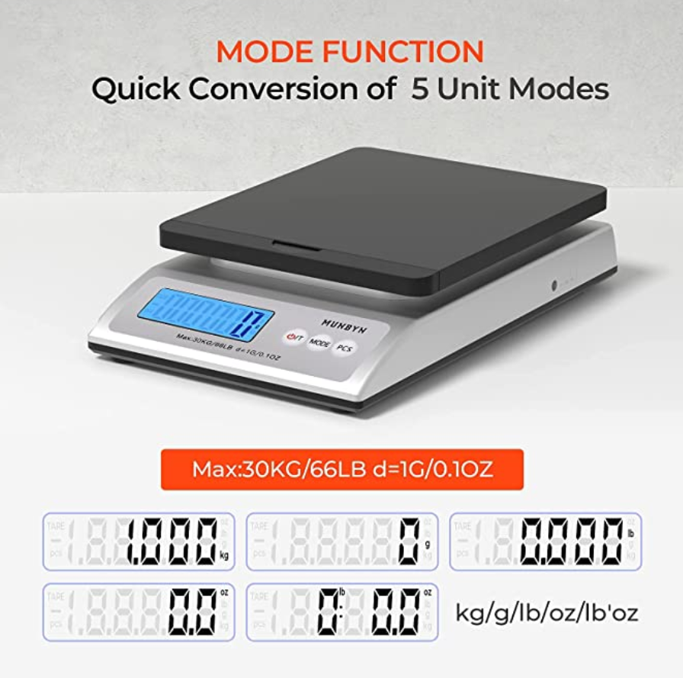
普通秤的功能要包含：
1）KG/LB/OZ 单位转化
2）去皮
3）计数

